№ п/п | Наименование товара | Ед. изм. | Кол-во | Технические, функциональные характеристики
 |  |  |  | Показатель (наименование комплектующего, технического параметра и т.п.) | Описание, значение
 | Карусель  КАР-01  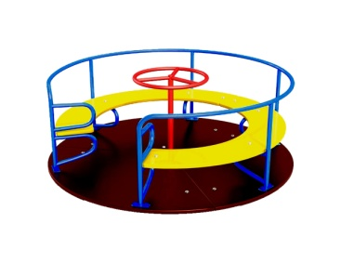 | Шт. | 1
 |  |  |  | Высота (мм) | 700
 |  |  |  | Длина (мм) | 1600
 |  |  |  | Ширина (мм) | 1600
 |  |  |  | Применяемые материалы
 |  |  |  | Пол | выполнен из ламинированной, противоскользящей, влагостойкой фанеры толщиной 18 мм.
 |  |  |  | Конструктивные особенности | Карусель состоит из:  - металлического каркаса (профильной трубы 50х25 мм), вращающегося на валу с 2 подшипниками. На каркасе спинка из металлической трубы сечением 27 , центральная труба сечением 42 мм и толщиной стенки 3.5 мм, руль из металлической трубы сечением 27 мм.  - сегментное сидение (влагостойкая фанера марки ФСФ сорт 2/2 толщиной 18 мм)  Все фанерные элементы имеют скругленные кромки, радиус 20мм
 |  |  |  | Материалы | Влагостойкая фанера должна быть марки ФСФ сорт не ниже 2/2, все углы фанеры должны быть закругленными, радиус не менее 20мм, ГОСТ Р 52169-2012 и окрашенная двухкомпонентной краской, специально предназначенной для применения на детских площадках, стойкой к сложным погодным условиям, истиранию, устойчивой к воздействию ультрафиолета и влаги. Металл покрашен полимерной-порошковой краской. Заглушки пластиковые, цветные.  Все метизы оцинкованы.

